Учимся в декрете: социальная программа от центров занятости

Отпуск по уходу за ребенком — хорошее время для того, чтобы подумать, нравится ли вам ваша работа или вы хотите переквалифицироваться. А может, имеет смысл получить дополнительное образование?

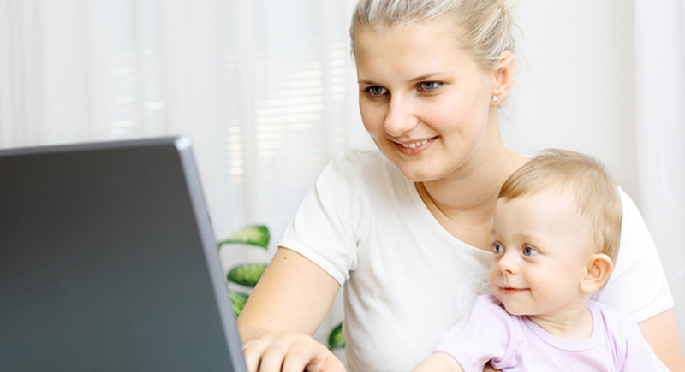
Служба занятости населения разработала специальную программу, которая включает в себя возможность получить дополнительное профессиональное образование и профессиональное обучение или повышение квалификации для мам, находящихся в декретном отпуске.

Кто может принять участие в программе?

Женщины, которые находятся в отпуске по уходу за ребенком до трех лет и официально устроены на работу.

При каких условиях можно принять участие в программе?

- если вы обратились в центр занятости населения, к которому прикреплены (по адресу постоянного проживания);
- если вы впервые проходите обучение в течение одного периода отпуска по уходу за ребенком;
- если на дату завершения обучения вы все еще находитесь в отпуске по уходу за ребенком;
- если в период отпуска по уходу за ребенком вы не работаете на условиях неполного рабочего времени или на дому.
Какие нужны документы?

- заявление (образец можно взять в центре занятости);
- копия паспорта;
- свидетельство о рождении ребенка (детей);
- копия документа, связанного с работой и подтверждающего нахождение в отпуске по уходу за ребенком.
Виды обучения:

- профессиональная подготовка — вы ускоренно приобретаете навыки;
- переподготовка — вы получаете по образовательным программам дополнительные знания, умения и навыки;
- повышение квалификации — вы совершенствуете полученные ранее знания, умения и навыки по имеющимся профессиям.
Центр занятости населения выбирает для вас профессию (специальность) с учетом ваших желаний, изучив ваши документы: наличие образования, направление образования, профессиональную квалификацию, срок окончания отпуска по уходу за ребенком.

Где осуществляется обучение?

Обучение можно пройти в любом вузе, на любых курсах, которые сотрудничают с центром занятости населения. Список этих учебных заведений вы можете изучить в самом центре занятости населения или на их сайте.

Как проводится обучение?

- по очной и очно-заочной (вечерней) формам обучения, может быть групповым или индивидуальным, возможно дистанционное обучение;
- продолжительность обучения устанавливается профессиональными образовательными программами и не должна превышать 6 месяцев;
- платить за обучение вам не придется.
Какую профессию (специальность) можно получить?

Уточните в вашем центре занятости, каким профессиям можно обучиться. Возможно, именно там вы сможете получить образование косметолога, о котором так давно мечтали.

Как только документы проверены и направление выбрано, вы совместно с центром занятости населения можете подбирать график и сроки обучения, а затем заключить договор о профессиональном обучении между центром занятости населения, учреждением и вами.

Могут ли отказать в заключении договора на участие в программе?

Да, могут, если:
- центр занятости населения нашел противоречия в сведениях, которые были указаны вами в заявлении и в предъявленных документах;
- не соблюдались вышеописанные условия направления на обучение.

Обращайтесь по адресу:

п.Мокроус, ул.Центральная,42.Тел: 5-03-73 ГКУ СО «ЦЗН Федоровского района»

